2025.11.6工作日志：

任务难点：
获取.json文件并解析->定义一个类，写几个方法用来获取解析.json文件，避免在action_server里面拉大篇幅

如何读取并解析.json文件？

整理成什么格式？
- 首先获取默认参数配置

- 获取procedure_orders中的"procedure_name", "procedure_index"，然后根据"procedure_index"来执行对应的"procedure_name"

- 根据"procedure_name"获取对应的"total_control_times"，利用for循环便利"total_control_times"执行"control_list"

- 将"control_list"解剖为"control_index" "control_device" "control_command" "control_params"将后三个进行判断并发送给car_worker?

如何与小车状态做判断？怎么判断？

可能：如何对小车参数把控？定时器？

小车默认数据：
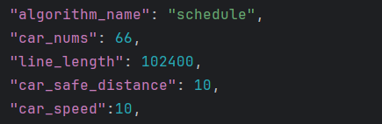

数据解读：
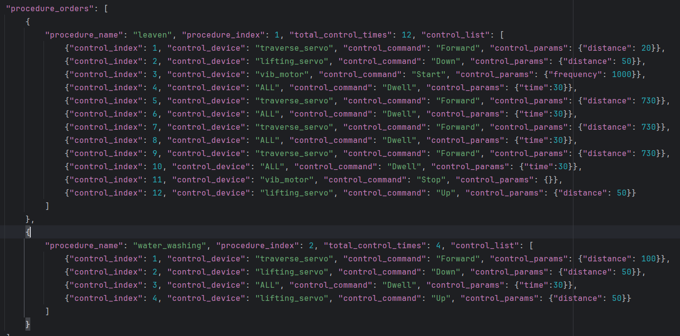
工序名称："leaven" 对应序列号 1 总共12道工序，以下为哪12道

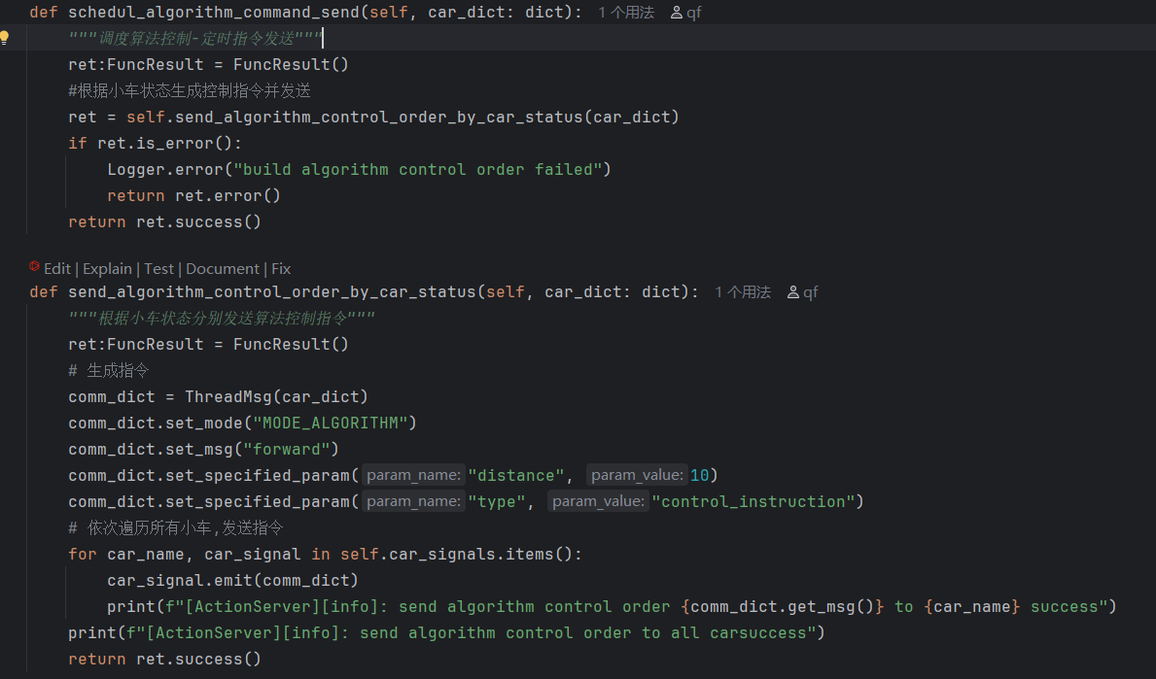
为什么不用一个函数？

判断小车状态等函数在action中执行

任务解析：
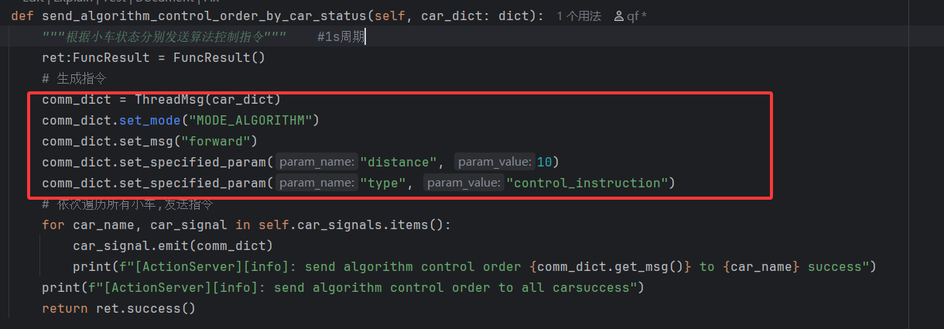
换成读取.json文件并且解析，然后再和小车状态做一个判断，如果没有问题就发给car_worker

2025.11.7工作日志：（记得打开通信链路）
- Json文件获取与解析已实现，但部分细节需根据章经理要求更改
2.后续需填充 def run_algorithm_procedure(self):函数
用于实现周期执行功能

思路：根据lenth获取index和total，用循环实现即可

2025.11.8工作日志：（记得打开通信链路）
- Action_server部分的链路已经开发完成
- Json部分的代码已优化完毕
- Car_worker部分的解耦尚待开发

2025.11.14工作日志：
- 缕清状态机和发送机制的配合：
- 小车执行调度算法时已默认状态为 ready
- 开始执行调度算法流程：

状态之间的更新设计必须在action_server线程中：
判断task前置条件时需要多个小车状态相比较，在car_worker中无法实现。

我有一个好思路，如果小车处于ready，那么执行将状态转换为CAR_STATE_CONTROLLING并且index+1，这样下一次就自动执行CAR_STATE_CONTROLLING了

逻辑优化已完成
目前仅差状态更新

开发设计总结：
- json文件设计与解析
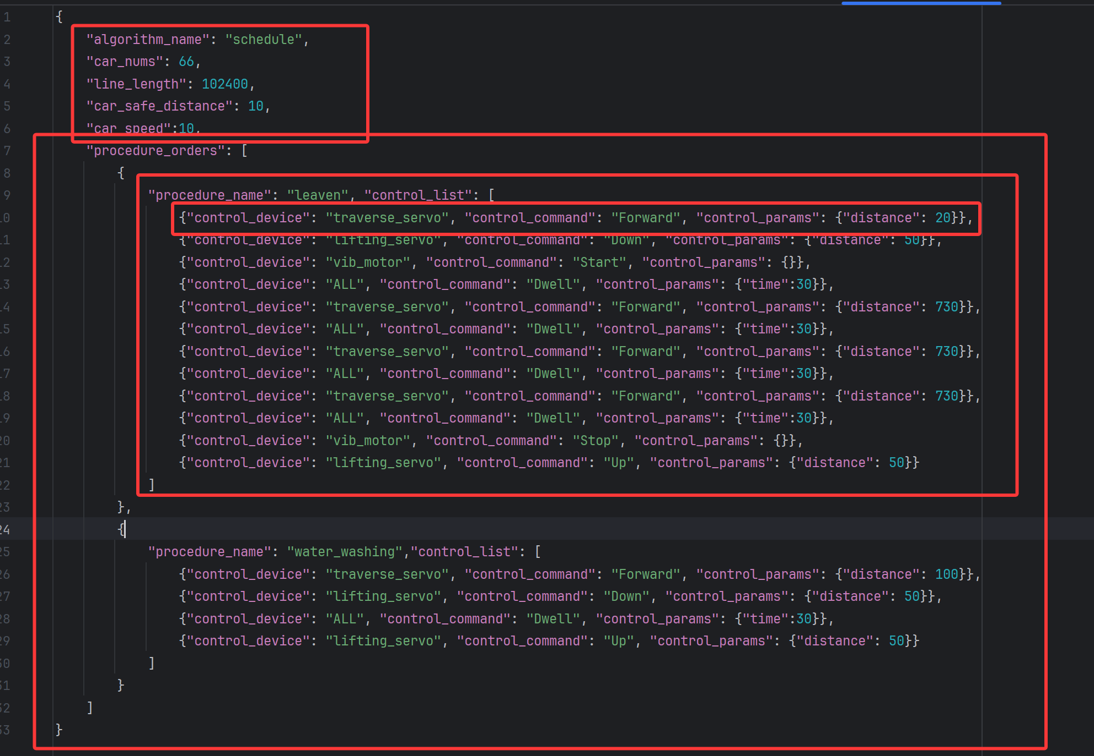
将json文件分为算法部分和基础部分：
算法部分分解为n个工序，每个工序又分为n个control_list。
self.algorithm_basic 基础部分为字典
self.algorithm_procedure 算法部分为列表

2.小车状态类设计

